Séjour Côte D’Armor
22/08/2020 au 29/08/2020

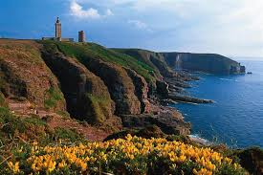

Hébergement
Gite Manoir de Bélouze
Gite de groupe Marie Christine Ménard
22270 Plédéliac

Projet programme
Randonnées - autour du cap d’Erquy
- autour de Jugon les Lacs,
- du Cap Fréhel, Fort La Latte,
- Dinan La Rance
Randonnées en moyenne de 18 KM à 20 KM avec des dénivelés (chemin des douaniers)

Prix du Séjour par personne
Gite pension complète environ 370 € (non compris la boisson) +80 € de covoiturage (estimation) + visites
Estimation du Budget Total 500€ sur la base de 22 personnes

Renseignements et inscriptions auprès de Michèle ou Claude

